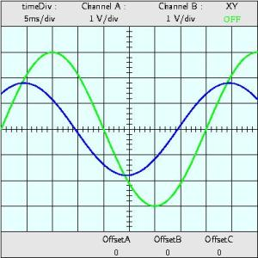
u₁(t)
u₂(t)

Δt = (Nombre de division) * (calibre de la base de temps de l’oscilloscope)

Δt =

Δt = (en ms) Δt = (en s)

T = nombre de divisions * Calibre de la base de temps

T =

T = (en ms) T = (en s)

φ = 2π

φ = (en rad) φ = (en degrés)

 | Rayer le mot qui ne convient pas |  | déphasage
le signal u₁(t) est en | avance | Sur le signal u₂(t) de
 | retard

Exercice.
Déterminer le déphasage entre u₁(t) et u₂(t) pour les cas suivants

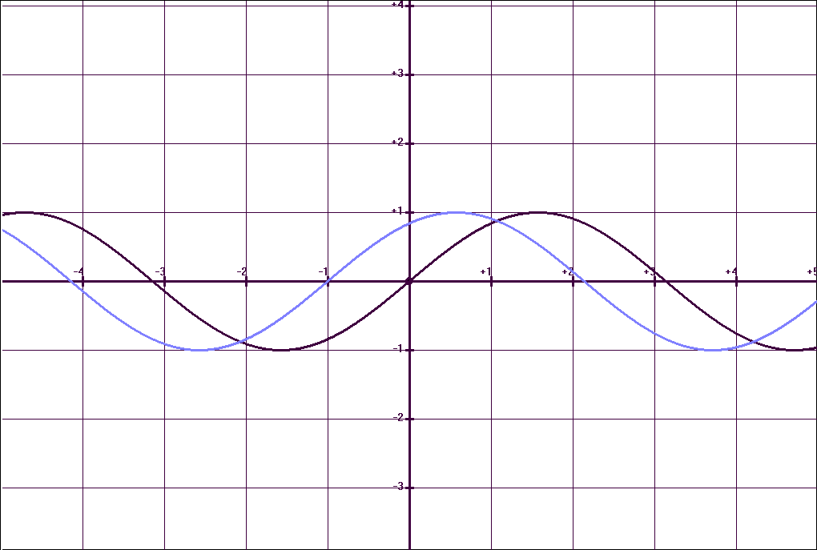  u₁(t)  u₂(t) | Time/DIV = 10 ms
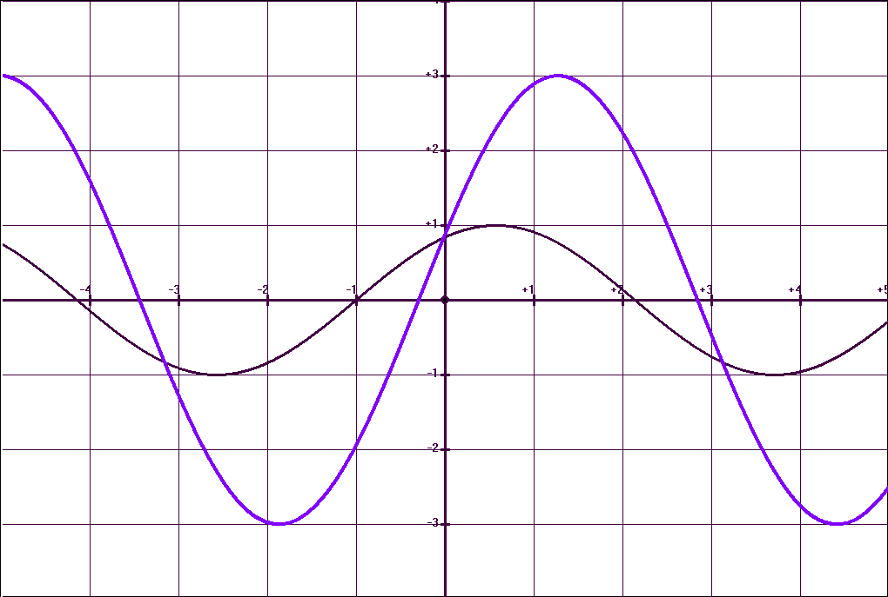  u₁(t)  u₂(t) | Time/DIV = 100 μs
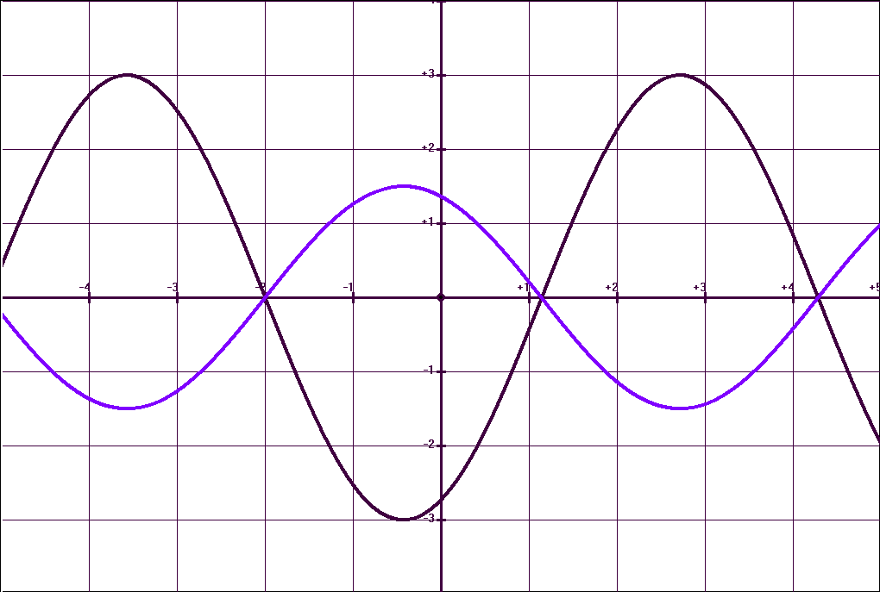  u₁(t)  u₂(t) | Time/DIV = 4 ms

